Jelovnik od 4. 3. 2024. do 8. 3. 2024.
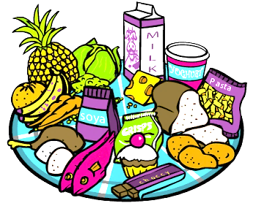
 | DORUČAK | MLIJEČNI OBROK  UŽINA | RUČAK | UŽINA ZA PRODUŽENI BORAVAK
PONEDJELJAK | kukuruzni roščić, kakao | kukuruzni roščić, kakao, voće | varivo od povrća sa piletinom, kruh, banana | puding
UTORAK | sendvič  šunka - sir u kajzerici, cedevita | sendvič  šunka – sir u kajzerici, cedevita, voće | pečena svinjetina u umaku od povrća, kuhana riža, voće | cao – cao, voće
SRIJEDA | muesli sa suhim voćem, mlijeko | croissant  čoko – lješnjak, voće, mlijeko | grah varivo sa suhim špekom, kruh, muffin od limuna | štangica sir, šunka
ČETVRTAK | klipić, jogurt | klipić, jogurt, suho voće, voće | istarski pileći žgvacet na crveno, palenta | muffin čoko
PETAK | namaz nutko (lješnjak, kakao), mlijeko | namaz nutko, mlijeko, voće | tuna u bijelom umaku sa tjesteninom, zelena salata sa matovilcem | voćni jogurt, kukuruzni kruh

Ravnateljica
Sanja Krstanović, prof.

